Министерство образования и науки Российской Федерации

Федеральное государственное бюджетное образовательное учреждение

высшего профессионального образования

«Владимирский государственный университет

имени Александра Григорьевича и Николая Григорьевича Столетовых»

(ВлГУ)

Кафедра информационных систем и программной инженерии

Лабораторная работа №1

по дисциплине "Технологии программирования"

ТЕМА РАБОТЫ:

Анализ прецедентов работы с программной системой. Моделирование взаимоотношений ИС и элементов внешней среды. Разработка диаграммы прецедентов. Разработка диаграммы классов.

Выполнил:

студент гр. ПРИ-120

Парахин К.В.

Принял:

Ассистент кафедры ИСПИ

Данилов В.В.

Владимир 2022 г.

Цель работы:

Научиться моделировать взаимоотношения элементов внешней среды с элементами проектируемой программной системы через синтез прецедентов; их расширенное описание и включение в диаграмму UseCase.

Смоделировать структуры будущей программной системы на верхнем уровне в виде конечных диаграмм классов.

**Описание предметной области:**

В данной лабораторной работе будет использоваться предметная область розничной компании, занимающейся продажей электронных устройств (ноутбуков, компьютеров, смартфонов) в некоторых магазинах розничной сети, расположенных в черте города (пунктах выдачи заказов электронного сайта сети).

Основные сведения о действиях компании:

-компания осуществляет закупку телефонов по некоторым ценам у производителей

-осуществляет доставку и распространение телефонов в конечные филиалы (магазины розничной сети)

-компания проводит набор кадров на должности продавцов и менеджеров

-компания продает свои модели телефонов клиентам посредствам их привлечения (рекламой в интернете, проведением грамотной скидочной политики и тд)

Рассмотрим прецедент «Осуществить покупку устройства» в электронном магазине сети.

**Название: «Выбор устройства»**

Предусловие: пользователь (клиент) авторизован в личном кабинете системы, имеет некоторый идентификатор в сети.

Действующее лицо: клиент

Основной поток: Выбирать устройство

Клиент открывает в браузере электронный сайт (представление веб-приложения), на котором отображается артикул всех моделей, доступных для покупки.

Пользуется средствами поиска по каталогу и операциями фильтрации (может вводить название производителя, отмечать требуемые значения характеристик искомых устройств и т.д.)

Отмечает найденную интересуемую модель устройства и нажимает кнопку «Добавить в корзину» - прецедент «Добавить в корзину».

Система при этом сохраняет в базу данных выбранное устройство и при надобности перенаправляет клиента в «корзину», в которой находится список всех выбранных пользователем устройств на сайте.

Альтернативный поток: нужная модель отсутствует в каталоге (не в наличии)

На втором шаге клиент не находит требующееся устройство (например, какой-то смартфон). В этом случае он:

- либо начинает поиск устройства другой модели

- либо корректирует условия поиска или фильтрации исходного каталога

Постусловие: если требующееся устройство было все-таки найдено, то должно быть произведено создание заказа, в который будет включено это устройство (и остальные устройства из списка выбранных).

В случае, если заказ не укомплектован и не выполнен, то не гарантируется удержание данного устройства в наличии (то есть другие пользователи могут в это время заказать его сами и оно уже не будет в будущем в наличии).

Опишем еще один важный прецедент под названием «Создать заказ».

**Название «Создать заказ».**

Предусловие: пользователь (клиент) выбрал устройство (а), добавил их в корзину.

Действующее лицо: клиент

Основной поток: Создавать заказ

Клиент открывает в браузере электронный сайт (представление веб-приложения), заходит на страницу под названием «Корзина», в ней выбирает те устройства, которые он в данный момент хочет купить, помечает их галочками. Затем нажимает кнопку «Составить заказ», переходит на форму оплаты заказа, осуществляет все необходимые действия и оставялет свою контакную информацию. Затем ожидает некоторое время доставку своего заказа и получает заказ: прецедент «Получить заказ».

Система при этом сохраняет в базу данных выбранный заказ, укомплектовывает его и отправляет его в выбранный пользователем пункт выдачи.

Альтернативный поток: устройства, которые пользователь хочет купить, теперь отсуствуют на сайте, и он не может их добавить в заказ.

На втором шаге клиент не находит требующееся устройство в статусе «В наличии» среди списка выбранных устройств в корзине:

- либо выбирает другие устройства и совершает заказ

- либо корректирует условия поиска и заново ищет нужное устройство («Выбирать устройство»)

Постусловие: если требующееся устройство было все-таки найдено, то должно быть произведено создание заказа, в который будет включено это устройство (и остальные устройства из списка выбранных).

Кроме того, в данном взаимодействии еще присуствуют такие прецеденты, как: «Искать устройство», «Передать заказ» (в пункт выдачи), «Получить заказ».

Кроме основного действующего лица «Клиент» в данной схеме присутствует еще «Оператор», который занимается передачей заказа клиенту.

**Перейдем к созданию диаграммы прецедентов для выбранной предметной области.**

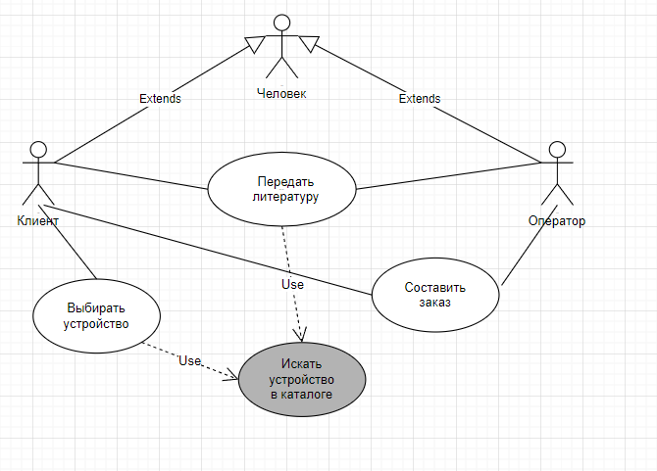

Рисунок 1. Диаграмма прецедентов

**Перейдем к созданию диаграммы классов для выбранной предметной области.**

Класс – это описание совокупности объектов с общими атрибутами, операциями, отношениями и семантикой.

Графически класс изображается в виде прямоугольника, в котором обычно записаны его имя, атрибуты и операции, связанные с ними.

Выделяем такие классы, как: Desktop Computer, Laptop, PC, Smartphone, Device, Catalogue, Existense, Electronic’s shop, связанные между собой отношениями, показанными графически в виде связной диаграммы классов на рисунке ниже:

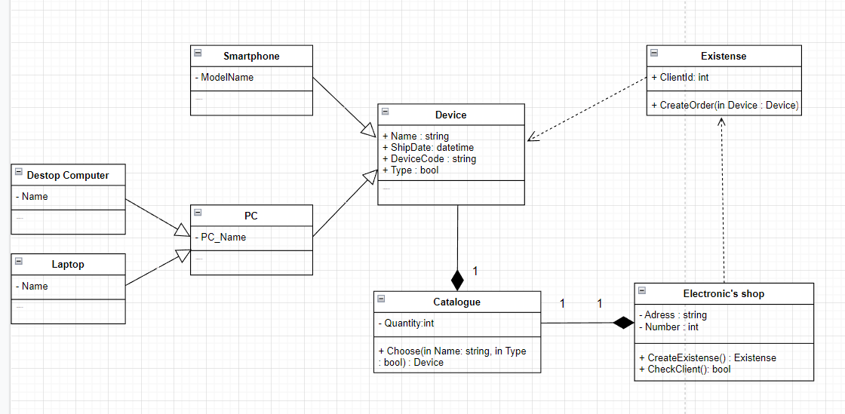

Рисунок 2. Диаграмма классов

Вывод

В результате выполнения работы я научился моделировать взаимоотношения элементов внешней среды с элементами проектируемой программной системы с помощью синтеза прецедентов, а также моделировать структуры будущей программной системы на верхнем уровне в виде конечных диаграмм классов.